<José Furelos Del Moral>
<Dilluns 10:30-12:30
<BuscaMinas>

Funcionalitat: Inicialització del tauler de joc i col·locació de mines. Es verifica que el tauler es crea amb les dimensions correctes i s'inicialitzen les caselles.
Localització: src/main/java/buscaminas/model/Taulell.java
Test: arxius
src/test/java/buscaminas/model/TaulellTest.java
src/main/java/buscaminas/model/IGeneradorMines.java

Caixa negra: s’inicialitza un objecte taulell, es comprova que l’objecte existeix, i que te les mides correctes
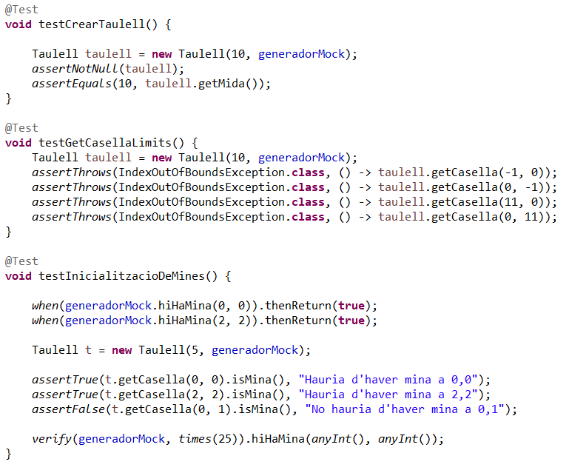
Caixa Blanca: Apliquem Loop Testing per a 0, 1 i n iteracions, veiem que l’hem recorregut tot amb els bucles.
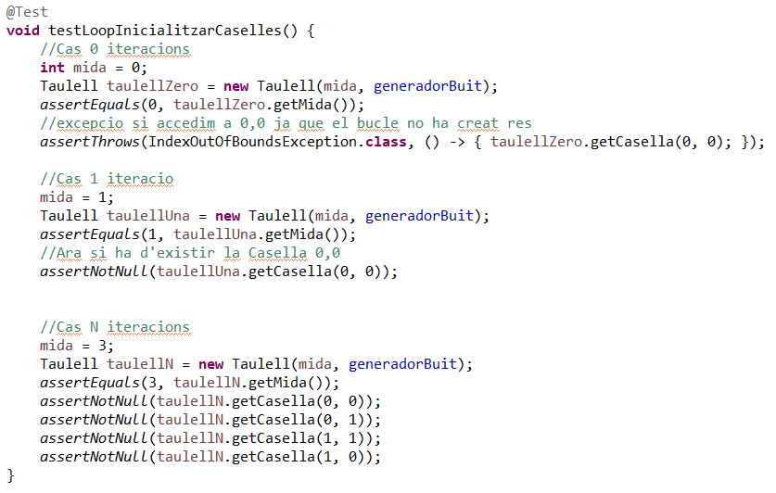

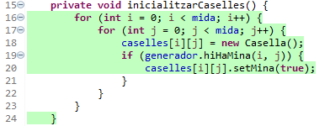
Tècniques utilitzades: Utilització de valors límit i frontera, particions equivalents, Statement Coverage, Branch Coverage i Mock Objects (mockito).
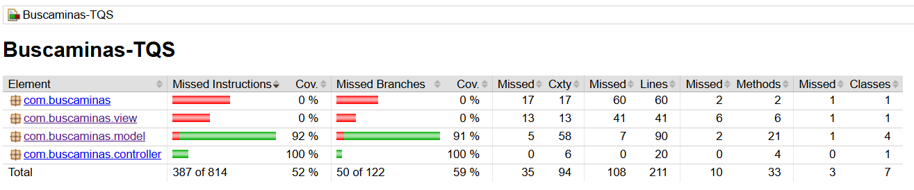
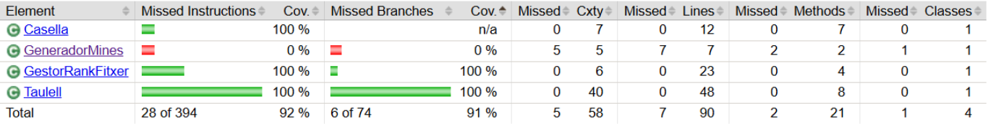
Podem veure un Coverage del 92% al model ja que l’únic que ens falta per testejar seria el Generador Aleatori de Mines cosa que no podem testejar, a part tampoc tenim en compte la vista ni el main, parts que no fa falta testejar.

Funcionalitat: Gestió del moviment del Jugador
Localització: src/main/java/controller/JocController.java JugarTorn()
Test: Arxius
src/test/java/controller/JocControllerTest.java
src/main/java/model/Taulell.java (per mockito)
src/main/java/view/IVista.java (per mockito)

Test de caixa blanca. Es configura un escenari amb un Mock on se sap que a la posició (X, Y) hi ha una mina. S'invoca el mètode de destapar i es valida que es mostra la derrota i que no s’actualitza el taulell ni el ranking.
Repetim però amb la posició seleccionada com a SAFE però amb el joc sense acabar on s’ha d’actualitzar el taulell i no s’ha de mostrar victòria, GameOver ni actualitzar el ranking.
Per últim ho repetim però representant una victòria on s’ha de mostrar el missatge de victòria, actualitzar el taulell i el ranking amb el temps y nom del jugador.
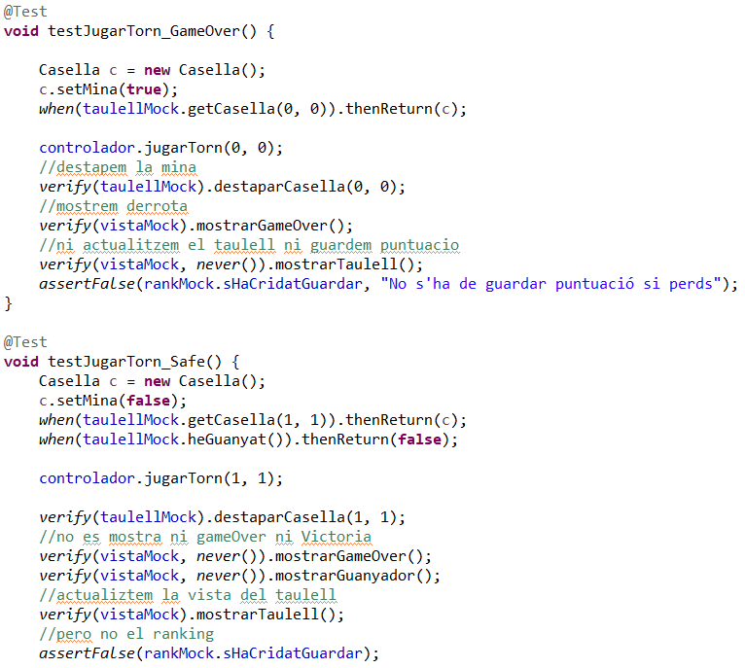
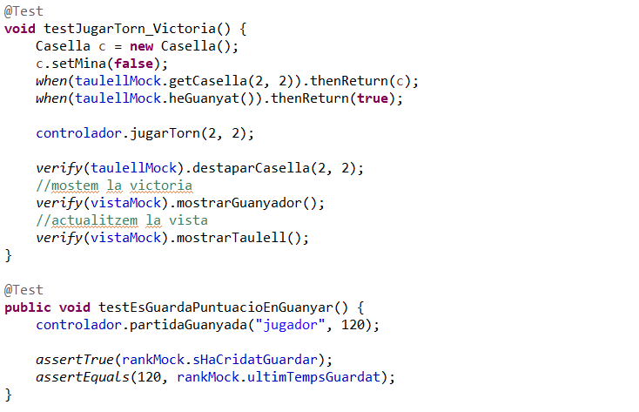
Tècniques utilitzades: mock Objects (mockito i mock manual per al ranking), Path Coverage i Decision Coverage.
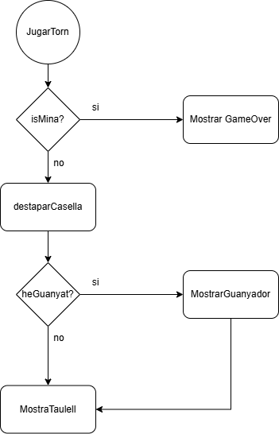
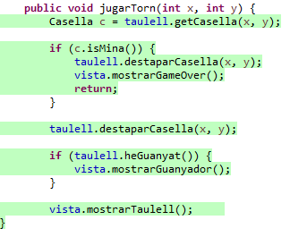
Es pot veure que surt tot verd ja que complim el fet de recórrer tots els Paths i diferents condicions IF del mètode als tests.
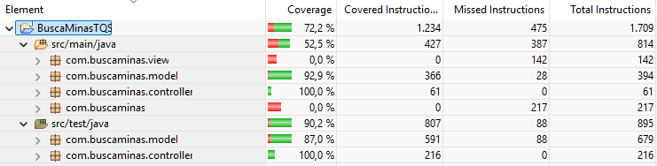
Nomes fallen main, view i el generador aleatori de mines.

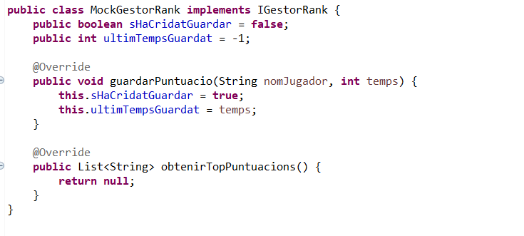
Aquí tenim el Mock per Gestionar el ranking.

Funcionalitat: Destapar una casella.
Localització: src/main/java/model/Taulell.java destaparCasella()
Test: Arxius
src/test/java/model/TaulellTest.java
src/main/java/model/IGeneradorMines.java (per mockito)

Caixa negra: destapem una casella i comprovem que la resta de caselles del tauler han sigut destapades per la recursivitat correctament.
Caixa blanca: Comprovem que el mètode comptarMinesVeines que s’utilitza a destaparaCasella també funciona correctament comprovant amb diferents caselles dona el resultat esperat.
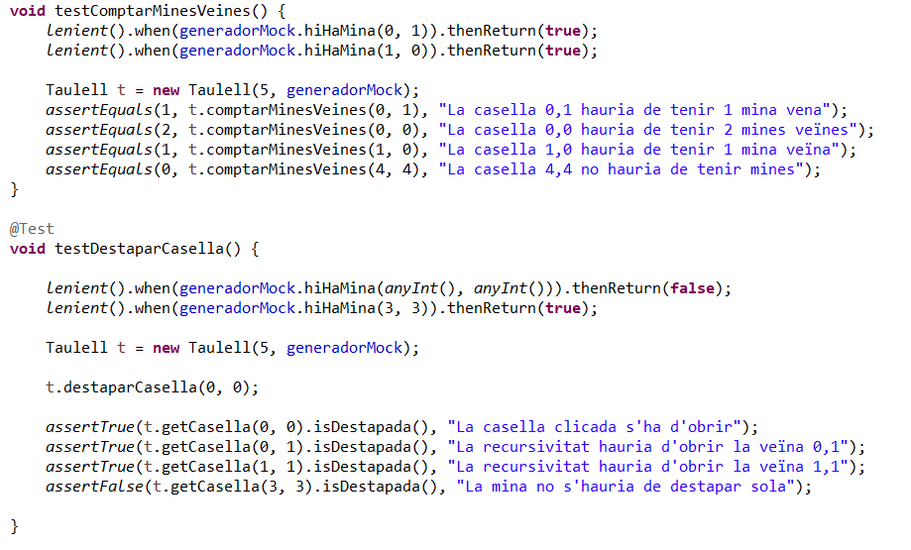
Tècniques utilitzades: Mock Object (mockito de generadorMines), Condition Coverage i valors frontera.
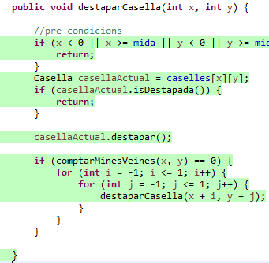
Podem veure que Condition Coverage esta perfecte.

Funcionalitat: Us de Flags
Localització: src/main/java/model/Taulell.java toggleBandera()
Test: Arxius
src/test/java/model/TaulellTest.java

caixa negra: Fem 3 tests diferents, un per posar i treure una Flag a una posició valida, un per provar que no deixi posar a una casella descoberta i el tercer per testejar que no permet posar una fora de límits.
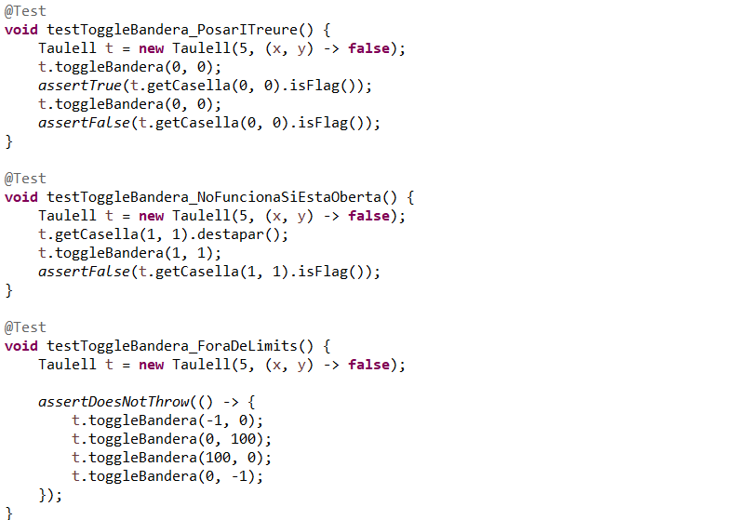
Tècniques utilitzades: valors límit, frontera i Condition Coverage.
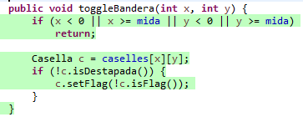

Funcionalitat: obtenir les puntuacions al acabar el Joc
Localització: src/main/java/model/GestorRankFitxer.java
Test: Arxiu
src/test/java/model/GestorRankFitxer.java

Caixa negra: Guardem les puntuacions i llegim si s’han guardat be o si havia algun error no s’ha guardat res.
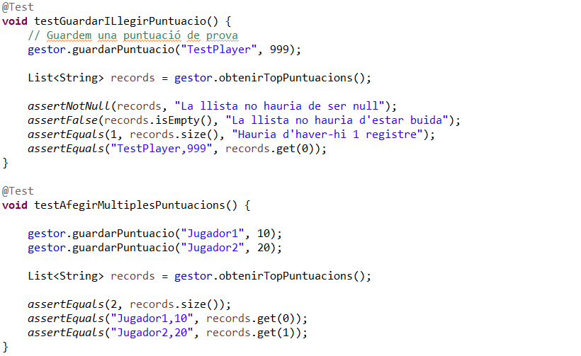
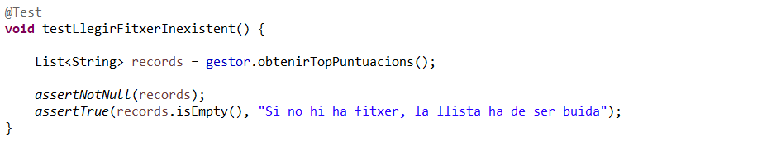
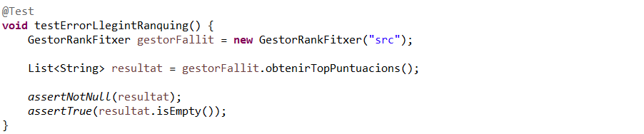

Tècniques utilitzades: Decision Coverage.
